資料２－２



本紙は、「おおさかCO₂CO₂ポイント＋（脱炭素ポイント）に関するガイドライン」の別紙です。
令和４～６年度の実証事業の取組事例を具体的に紹介しています。

目 次

ポイント付与事業者の事例紹介 ・・・・・・・・・・・・・・・・・２
株式会社アーバンリサーチ ・・・・・・・・・・・・・・・・・・・４
エイチ・ツー・オー リテイリング株式会社 ・・・・・・・・・・・
株式会社エディオン ・・・・・・・・・・・・・・・・・・・・・・
大阪いずみ市民生活協同組合 ・・・・・・・・・・・・・・・・・・
御菓子司亀屋茂廣 ・・・・・・・・・・・・・・・・・・・・・・・
学生服リユースShopさくらや松原店 ・・・・・・・・・・・・・・
関西電力株式会社 ・・・・・・・・・・・・・・・・・・・・・・・
株式会社サンプラザ ・・・・・・・・・・・・・・・・・・・・・・
上新電機株式会社 ・・・・・・・・・・・・・・・・・・・・・・・
株式会社スタイリングライフ・ホールディングス ・・・・・・・・・
生活協同組合コープこうべ ・・・・・・・・・・・・・・・・・・・
株式会社髙島屋 ・・・・・・・・・・・・・・・・・・・・・・・・
西日本旅客鉄道株式会社 ・・・・・・・・・・・・・・・・・・・・
株式会社ファンケル ・・・・・・・・・・・・・・・・・・・・・・
宮之阪中央商店街振興組合 ・・・・・・・・・・・・・・・・・・・
株式会社ルビー ・・・・・・・・・・・・・・・・・・・・・・・・
JA全農Aコープ株式会社 ・・・・・・・・・・・・・・・・・・・

ポイント付与事業者の事例紹介

参加事業者 | 実施店舗等 | 対象商品・サービス | ポイント付与数
株式会社  アーバンリサーチ | 大阪府内14店舗 | - GREEN DOWN再生羽毛を使用したダウン  - commpost（廃棄衣料をアップサイクルした製品）  - 古着バトン（リユース品） | 販売額の10％
エイチ・ツー・オー リテイリング株式会社 | 大阪府内５店舗 | - 地場野菜コーナー「おひさん市」で取り扱う「関西近郊で生産された農産物」 | ５ポイント
株式会社エディオン | 大阪府内47店舗 | - LEDシーリングライト（指定機種） | 500又は1000ポイント
大阪いずみ市民生活  協同組合 | コープの宅配 | - 大阪府産の農産物、大阪産（もん）商品 | 販売額の５％
御菓子司亀屋茂廣 | 御菓子亀屋茂廣 | - 持ち帰り容器、エコバッグ持参 | 100円で１ポイント
関西電力株式会社 | 関西電力㈱ | - ふるさとECOプランfrom飛騨市（水力発電由来のCO₂フリー電気） | 300ポイント
学生服リユースShop  さくらや松原店 | さくらや松原店 | - リユース制服 | 販売額の10％
株式会社サンプラザ | 大阪府内35店舗 | - 環境負荷の少ない大阪エコ農産物や有機JAS農産物をはじめとした関西近郊の農産物 | ５～20ポイント
上新電機株式会社 | 大阪府内53店舗 | - 節電多機能エアコン(指定機種) | 2000ポイント
株式会社スタイリングライフ・ホールディングス | 大阪府内12店舗 | - ステンレスボトル、ペットボトル再生商品  - ヘアケア詰め替え商品  - 環境配慮型パッケージ化粧品  - エコバッグ | 販売額の４％
生活協同組合  コープこうべ | 大阪府内４店舗 | - とれしゃき（大阪府ご当地野菜・果物） | ５～10ポイント
株式会社髙島屋 | 髙島屋 大阪店 | - タカシマヤファームで販売する大阪・関西産地の野菜  - Depart de Loop商品（再生繊維商品） | 販売額の10％
西日本旅客鉄道  株式会社 | 移動生活ナビアプリWESTER | - WESTERアプリを活用した鉄道利用によるスタンプラリー | 利用運賃の10％
株式会社ファンケル | 大阪府内16店舗 | - 使用済み化粧品容器の回収 (ファンケルリサイクルプログラム)  - 対象の詰め替え用品  - レフィル商品(指定商品) | 27または30ポイント
宮之阪中央商店街振興組合 | 大阪府内12店舗 | - エコバッグ、MY箸、グラス持参  - 通帳レス口座の開設  - クール、ホットスポット利用  - 消費期限間近や地産地消食材を利用したこども食堂、飲食店メニューの利用 | 1000ポイント
株式会社ルビー | 大阪府内４店舗 | - クリーニング用ハンガーの回収 | 25本で200ポイント
JA全農Aコープ  株式会社 | 大阪府内１店舗 | - 地域の農家が持ち込む農作物や加工品 | 販売額の２％

株式会社アーバンリサーチ

【取組の背景】
- 「伝統は革新の連続」という考えのもと、ファッションとライフスタイルを提案するショップを全国に多数展開。
- アパレル企業の視点から、Clothing Innovation（衣料資源の有効活用）、Clean Earth（地球環境負荷の軽減）、Community Building（コミュニティの形成）の３つのテーマを中心にSDGsへの取組を推進。

【取組概要】
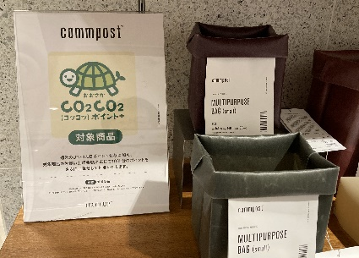
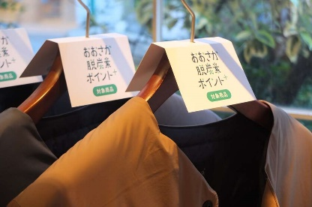
■対象商品
・commpost（廃棄衣料をアップサイクルした製品）：令和４～６年度
・古着バトン：令和４年度、令和６年度
・GREEN DOWN：令和４年度
GREEN DOWN
commpost

■商品選定の考え方
・多種多様な取扱商品のうち、自社のサステナブルマテリアル・プロダクトブランドであり、廃棄材料を再使用することで、新品の材料から製造する場合に比べて製品製造に必要なエネルギーを削減できる商品を選定。

■対象店舗
令和４年度 | 令和５年度 | 令和６年度
URBAN RESEARCH DOORS 南船場店  URBAN RESEARCH Store ルクア大阪店  THEGOODLAND MARKET堀江店 | URBAN RESEARCH DOORS  イオンモール堺北花田店、  くずはモール店、  なんばパークス店、  ららぽーと和泉店、  グランフロント大阪店  SENSE OF PLACE by URBAN RESEARCH  グランフロント大阪店  なんばCITY店、心斎橋店  天王寺ミオ店  SENSE OF PLACE ARCHIVE イオンモール茨木店  URBAN RESEARCH Store ルクア大阪店  URBAN RESEARCH warehouseりんくうプレミアムアウトレット店  URBAN RESEARCH なんばCITY店  THE GOODLAND MARKET 堀江店 | URBAN RESEARCH DOORS  グランフロント大阪店、  なんばパークス店、  ららぽーとEXPOCITY店、  URBAN RESEARCH  ルクアイーレ店  なんばCITY店  ららぽーとEXPOCITY店  URBAN RESEARCH Store ルクア大阪店

■ポイント付与率
・販売額の10％程度

【取組の工夫】
・ハンガーPOP、対象商品を示すオリジナルのPOPなどを作成し、対象商品を訴求

【取組効果】
■CO₂削減効果
令和４年度 | 令和５年度 | 令和６年度 | 合計
・commpost  0.04t-CO₂  ・古着バトン  1.9t-CO₂  ・グリーンダウン  0.22t-CO₂ | ・commpost  0.04t-CO₂ | ・commpost  0.04t-CO₂  ・古着バトン  0.22t-CO₂ | ・commpost  0.12t-CO₂  ・古着バトン  2.1t-CO₂  ・グリーンダウン  0.22t-CO₂
計  2.1t-CO₂ | 計  0.04t-CO₂ | 計  0.26t-CO₂ | 総計  2.4t-CO₂
■販売促進効果
令和４年度 | 令和５年度 | 令和６年度
ポイント付与による売上点数の変化(前年同期=100)  ・commpost  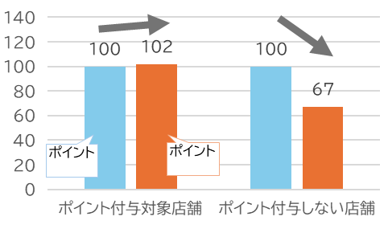  ・GREEN DOWN  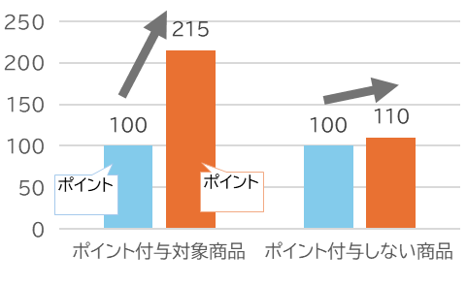 | ポイント付与による売上点数の変化(前年同期=100)  ・commpost  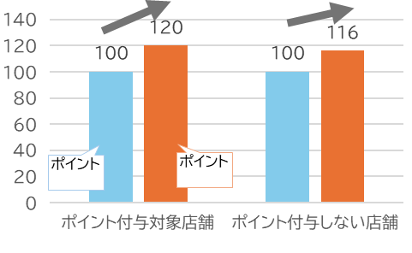 | ポイント付与による売上点数の変化(前年同期=100)  ・commpost  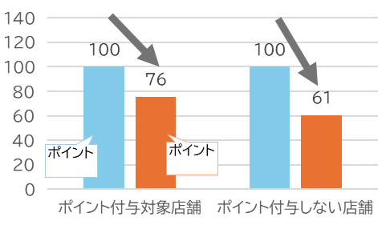
■総評
・脱炭素効果のアピールやポイント付与により、commpostやGREENDOWNの売上点数増に一定の効果が見られた。
・特に令和４年度のGREENDOWN売上点数増はポイント付与の影響が寄与しているものと考えられる。
・前年同期と比較すると売り上げは減っているが、全店舗での売上変化より良い結果となっており、ポイント付与の効果ともみれる。
【従業員の感想】
・commpost商品は、環境や脱炭素に敏感な外国人の方にも評判が良い。ポイント付与をきっかけに商品を知ってもらえるようにしたい
【今後に向けて】
事業者に会議後照会

